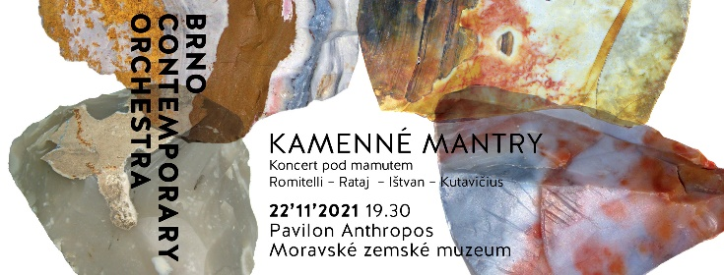
O půl osmé pod mamutem! … opět COVIDU navzdory!
Kamenné mantry – BCO
v Anthroposu

Spektakulární kompozice italského skladatele Fausta Romitelliho - postmoderně koncipovaná komorní kantáta Miloslava Ištvana na text filozofa Vítězslava Gardavského - Hodiny minulosti nedávno zesnulého litevského skladatele Broniuse Kutavičiuse a skladba Michala Rataje psaná pro BCO a Martina Opršála to vše bude k slyšení a vidění v pondělí pod mamutem v Anthroposu.

PROGRAM KONCERTU:
Kamenní mantry – koncert pod mamutem
22. 11. 2021 v 19.30 Pavilon Anhtropos
Fausto Romitelli - Amok Koma
Michal Rataj - Music from Nothing
Miloslav Ištvan – Já, Jákob
Fausto Romitelli - Písek času
Bronius Kutavičius - Hodiny minulosti

Irena Troupová – soprán
Otakar Blaha – recitace
Martin Opršál - marimba
Brno Contemporary Orchestra - Pavel Šnajdr - dirigent

Amok/Koma z roku 2001 italského skladatele Fausta Romitelliho je postavena na střídání zběsilosti a kontemplace. Dvou krajních poloh lidského bytí.
Kompozice Music from Nothing od Michala Rataje je hudební reminiscencí současné pandemické nicoty a je psána přímo pro BCO a Martina Opršála. Soubor ji premiéroval v tomto roce na festivalu Ostravské dny nové hudby.
V komorním oratoriu Já, Jákob Miloslava Ištvana na texty Vítězslava Gardavského a bible se řeší odvěký spor duchovního (božského) a materiálního (materialistického) přístupu k životu.
La sabbia del tempo (Písek času) z roku 1991 patří do rané fáze Romitelliho tvorby a je zde patrnější fascinace francouzským spekralismem. Tichá kompozice vyvolává pocit zastaveného času, rozhostil se klid a mír, vše je tiché a prázdné, jenom ten písek v přesýpacích hodinách neustále propadává…
Závěr koncertu věnujeme kompozici Hodiny minulosti, nedávno zesnulého litevského skladatele Broniuse Kutavičiuse.

„Naši předci a prapředci lovili mamuty nejen pro obživu. Z kostí si stavěli obydlí a z klů vyráběli nástroje a kultovní předměty. Mohutná zvířata vyobrazovali na jeskynních malbách a mnohde uctívali jako stvořitele Země. O tisíce let později vystupovali špičky mamutích klů z věčně zmrzlého permafrostu, díky čemuž dostali své jméno. Dnes při civilizačním oteplování vystupují před věky zmrzlí mamuti na povrch celí. Druhý koncert desáté slavnostní sezóny „We are the world“ věnujeme Anthroposu, kde zkoumají život a smrt našich předků a prapředků, jakož i koloběh vzniku a zániku civilizací“ vysvětluje dramaturg Viktor Pantůček.

„Marimba pod mamutem ještě určitě nebyla“, odpovídá umělecký vedoucí BCO Pavel Šnajdr na otázku, co zajímavého nás v pondělí čeká a dodává, „.. a doslova nejtěžší bude dopravit pod mamuta klavír, ale bude to stát to za to. Skladby, které na koncertě zazní jsou sice každá jiná, ale dohromady dávají zajímavou kompozici. Rozhodli jsme oproti původnímu plánu zařadit ještě skladbu Broniuse Kutavičiuse, který nás, bohužel, v říjnu navždy opustil, jako vzpomínku na tuto velkou osobnost a průkopníka litevského minimalismu. Jeho skladby jsou vždy velkým duchovním zážitkem, stejně jako psychedelické kompozice Fausta Romitelliho. A skladba Michala Rataje, která čerpá z časů ničeho – lockdownu - začíná být v těchto dnech opět velmi aktuální. Doufáme, že nová opatření neodradí nikoho přijít na tento nabitý koncert“.

Koncert je pořádán ve spolupráci s Moravským zemským muzeem.

Další koncerty:
WE ARE THE WORLD – 2021-22
STROJE A STROJKY 24. leden 2022, Hlavní výstavní prostor Technického muzea v Brně
LIDSKÉ PÁSMO POTOKŮ A ŘEK - 24. duben 2022, jeskyně Výpustek v jednání
UMĚNÍ MŮŽE BÝT COKOLIV, ALE LEPŠÍ JE, KDYŽ SE TO DÁ SNÍST - 25. května 2022, Obchodní dům Prior – prostory bývalého skladu a bistra, IV. Patro

CD BCO stále ke stažení:
Spotify, Apple Music, YouTube, Amazon, Deezer, Soundcloud, Tidal and YouTube Music links!

KONTAKT PRO MÉDIA:
Umělecký vedoucí a šéfdirigent BCO: Pavel Šnajdr, 737 748 395, snajdr001@gmail.com
WEB A FACEBOOK:
www.bcorchestra.cz, https://www.facebook.com/BrnoContemporaryOrchestra
www.facebook.com/jasuteren, www.jasuteren.cz

